Инструкция по обновлению базы данных объектов GPS.

1. Скопируйте файл data.bin, расположенный на страничке модели на сайте производителя, на карту памяти TF (MicroSD).
2. Установите карту памяти с файлом data.bin в разъём устройства.
3. Включите устройство.
4.
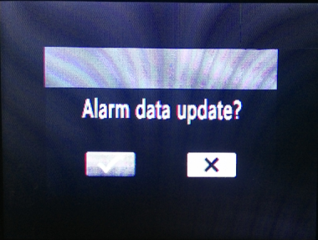
В открывшемся окне выберите YES (Да)
5. По окончании процедуры обновления на дисплее появится сообщение «База обновлена». Нужно будет нажать кнопку «ОК». После этого устройство полностью готово к работе. Если устройство после обновления базы предложит отформатировать карту, действуйте по своему усмотрению. Если карта была ранее отформатирована в этом же устройстве, необходимости в повторном форматировании нет. Файл data.bin после обновления базы удаляется автоматически.

